Temat: . Zwierzęta na wsi. ( Scenariusz nr 3).
Cele ogólne: poznanie zwierząt żyjących na wsi; doskonalenie umiejętności klasyfikacji ze względu na jedną cechę; budowanie wiary we własne siły.

Termin: 14.04.2021 r.

- Zestaw ćwiczeń porannych (dowolne ćwiczenia – patrz scenariusz nr 1 powtarzane każdego dnia).

- „Kot Bazyli” – słuchanie fragmentu wiersza i rozmowa na temat zwierząt, które można spotkać na wsi.

Kot Bazyli (fragment)

Agnieszka Tyszka

Małego kotka słońce zbudziło,
Długo mu przedtem w pyszczek świeciło.
Kiedy zaspany otworzył oczy,
Prosto z koszyka ku oknu skoczył.
Świat cały mienił się kolorami,
Szły przez podwórko kaczki parami,
Kogut na płocie czyścił swe piórka.
Już był Bazyli w środku podwórka.
Przepędził kaczki, wystraszył kurki,
Indyka gonił aż do oborki.
Kiedy uciekły przed nim perliczki,
Uchyliły łapką obory drzwiczki.
Krowa machnęła groźnie ogonem,
Kiedy Bazyli spojrzał w jej stronę.
Koń kopytami groźnie zastukał:
– Czego tu maluch miauczący szuka?
Bazyli skoczył w kąt, ku drabinie,
Na daszek wspiął się po szczeblach zwinnie,
Wprost na psią budę na dół zeskoczył
I spojrzał prosto w groźne psa oczy.
Ile sił w łapach Bazyli zmykał,
Wreszcie się schował w kącie chlewika.
Miauknął na świnkę, która w chlewiku
Sąsiadek świnek miała bez liku.
Dość miał Bazyli zabaw i psot,
Był przecież z niego malutki kot!
Napił się mleka ze swej miseczki
I powędrował spotkać owieczki. (…)

Rodzic zadaje dzieciom pytania do wysłuchanego utworu: Kto jest bohaterem wiersza? Co robił kot Bazyli w wierszu? Co zobaczył kot, gdy się obudził? Jakie zwierzęta zobaczył kot na wiejskim podwórku? Co zrobił kotek na końcu? Rodzic pokazuje dzieciom ilustracje. Dzieci wybierają te, które przedstawiają zwierzęta wymienione w wierszu. (Ilustracje poniżej).

- „Dwie czy cztery nogi?” – zabawa matematyczna. Rodzic układa dwie pętle ze skakanek na podłodze. Do jednej pętli wkłada dwa klocki, a do drugiej – cztery. Następnie prosi dziecko by
posegregowało zwierzęta w zależności od liczby kończyn. Biorąc do ręki ilustrację przedstawiającą dane zwierzę, dziecko dzieli jego nazwę na sylaby i wkłada obrazek do odpowiedniej pętli.
- „Na wiejskim podwórku”– ćwiczenie klasyfikacyjne. Rodzic pokazuje dziecku(na ilustracjach)
„domy wiejskich zwierząt” – budę, oborę, kurnik, chlewiki, a dziecko układają zwierzęta na obrazkach obok ich domów.
- „Zwierzątka do domu” – zabawa ruchowa połączona z ćwiczeniem klasyfikacyjnym.
Rodzic układa na podłodze ilustracje przedstawiające „domy wiejskich zwierząt”. Dziecko maszeruje w rytm melodii granej przez R. na tamburynie lub innym dostępnym instrumencie. Na hasło: zwierzęta – szybko gromadzi się wokół swoich domków. Zabawę powtarzamy wielokrotnie. Dziecko zmieniają kolory szarf – wcielają się w rożne zwierzęta. (wcześniej ustala jakim jest zwierzęciem)

- „Wiejskie zwierzęta” – zabawa tematyczna z językiem angielskim. Rodzic pokazuje dziecku (na ilustracjach) zwierzęta z wiejskiego podworka:
- świnię – a pig,
- krowę – a cow,
- kurę – a hen,
- koń –a horse,
- kaczkę – a duck.
Głośno wypowiada ich angielskie nazwy, jednocześnie wskazując na odpowiednie
ilustracje. Dzieci powtarzają. Następnie kolejno podają sobie z ręki do ręki piłkę. Kto trzyma
piłkę, ten wymienia nazwę zwierzęcia wskazanego przez Rodzica (Zabawa we wskazywanie naprzemienne)

- Ćwiczenie percepcji wzrokowej, ćwiczenie spostrzegawczości. Dzieci
Opowiadają Rodzicowi co przedstawiają obrazki- ILUSTRACJE NR 1 I 2 DO WIERSZA.

- Doskonalenie małej motoryki- malowanie kolorowanek ( umieszczam moje propozycje poniżej).

Zwierzęta na ilustracjach Ne 1, 2, 3 występujące w wierszu:
Nr 1
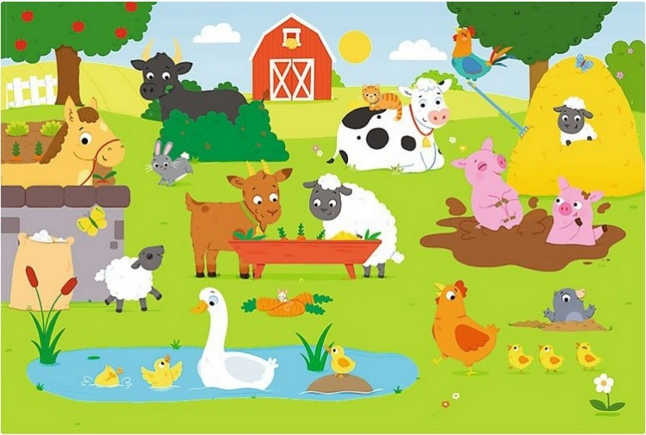
Nr 2.
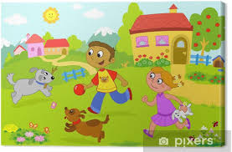
Nr 3.

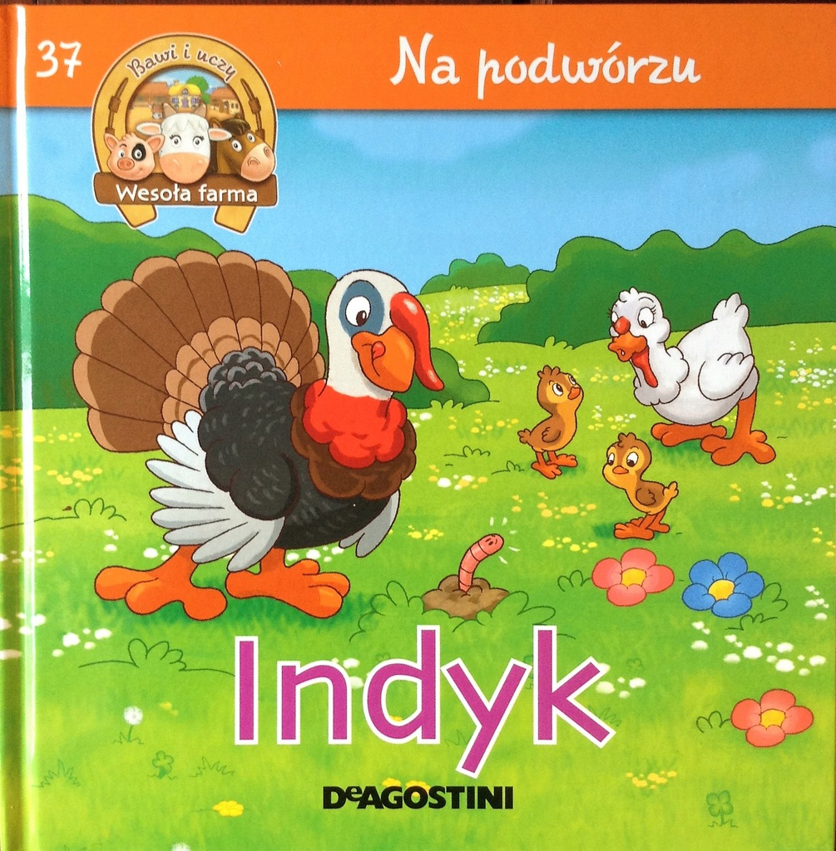

Ilustracje do ćwiczenia nr 4 (można wykorzystać również do ćwiczenia nr 3).
